**Sistema de Gerenciamento do Draco Tattoo**

**Kevin Manoel Silva, Ricardo Medeiros, Rodrigo Henrique Gomes G.**

Faculdade Impacta de Tecnologia  
São Paulo – SP – Brasil

[Kevin.silva@aluno.faculdadeimpacta.com.br](mailto:Kevin.silva@aluno.faculdadeimpacta.com.br) [Ricardo.junior@aluno.faculdadeimpacta.com.br](mailto:Ricardo.junior@aluno.faculdadeimpacta.com.br) Rodrigo.guimaraes@aluno.faculdadeimpacta.com.br

***Abstract.****Customer Jorge Seiki Teruya representative and owner of tattoo studio Draco Tattoo seeks to computerize the internal processes of the space to organize his business through scheduling sessions. The goal is to obtain accuracy and commitment in customer service.*

***Resumo.****O cliente Jorge Seiki Teruya representante e dono do estúdio de tatuagens DracoTattoo busca informatizar os processos internos do negócio para organizar suas atividades através de agendamentos das sessões de tatuagem. O objetivo é obter precisão e compromisso no atendimento ao cliente.*

**1. Introdução**

A DracoTattoo é um recente estúdio de tatuagens fundado em 06/2019 por Jorge Seiki Teruya, desenvolvedor de projetos que resolveu investir no ramo de tatuagens com a finalidade de buscar outra alternativa rentável afim de melhorar suas receitas e obter melhor equilíbrio financeiro, pois administrar e gerir uma empresa desenvolvimento e obter colaboradores com impostos elevados sobre os mesmos, causa aperto no fechamento das contas.O cliente Jorge Seiki Teruya em comum acordo com este grupo solicitou um projeto a ser implantado afim de agendar sessões e horários para os clientes dentro de seu estúdio, pois o mesmo não encontra tempo para desenvolver a ferramenta para suas lojas.

**1.1. Apresentação do Problema**

O cliente enfrenta problemas para organizar o agendamento entre as sessões, atrasos de clientes e prolongamento da sessão são os motivos que prejudicam o tempo estimado para cada sessão. O problema principal é a falta de organização quanto ao agendamento, este é o fator que incomoda Jorge e também seus clientes, por conta de imprevistos quanto a presença de clientes e tatuadores, os demais clientes acabamreajustando seus horários contra vontade, causando insatisfação e em alguns chegando até desistirem de serviços já programados.



*Agendamento, relatório, requisição de material realizada manualmente na figura a esquerda e como é realizado após a automatização na figura a direita.*

**A revolução do estúdio**

**1.2. Objetivos**

Com a automatização dos processos internos do negócio haverá facilidade para organizar as sessões com horários estipulados (mesmo que o cliente chegue atrasado o horário passará a ser contabilizado a partir do horário combinado para a sessão), notificar clientes e tatuadores as vésperas de realizar o serviço, consultar a agenda para que possam tomar medidas para evitar falta do material necessário para a tatuagem.

* Automatizar o agendamento para organizar os horários de cada sessão.
* Cadastrar os clientes para realizar o agendamento.
* Auxiliar a secretária no agendamento de todos os clientes.
* Auxiliar a secretária para notificar tatuadores e clientes as vésperas da realização do serviço

**2. Estudo de Viabilidade**

Nesta sessão, será comparada as 3 soluções similares citadas no tópico 2.1, **VHSYS**, **CALENDRIER** e **RESERVIO**, todos os sistemas citados foram avaliados e comparados com o nosso, eles facilmente poderiam ser utilizados pelo nosso cliente, se o problema fosse apenas os agendamentos, porem nosso sistema abrange o uso da nota fiscal dos produtos a pedido do cliente, os 3 softwares pela sua vez impossibilitam o uso da ferramenta de nota fiscal para a versão básica, por esse motivo nosso sistema é o mais adequado, pois atinge todos pedidos do cliente.

**2.1. Soluções de Mercado e OPE**

Analisando o **VHSYS,** é o mais completo e atinge tudo que o nosso cliente procura, tanto na parte do agendamento, tanto na parte da nota fiscal, porem é um site online, e o cliente teria que fazer um plano mensal.

Acessando o **CALENDRIER** podemos analisar que remete a estrutura inicial de nosso projeto, contendo uma boa e interativa sessão de agendamentos, transações com agendamentos marcados. O site ainda tem uma versão paga com mais funcionalidades adicionais.

**RESERVIO** um site com alto grau de interações, ainda contendo um assistente virtual de negócios que faz um levantamento sobre os agendamentos, com uma agenda flexível podendo marcar férias e turnos, além de marcar sessões de tatuagens.

**2.2. Justificativa**

Conforme foi levantado anteriormente, diversas ferramentas chegam perto do que foi pedido pelo cliente, principalmente na parte de agendamento, podendo ser facilmente utilizadas por tatuadores.

Atualmente o agendamento do estúdio do nosso cliente Jorge Seike Teruya é feito em papéis gerando gastos, e sendo ineficiente, os estúdios de tatuagem vem tendo um crescimento exponencial, em 2019 a procura por estúdios subiu cerca de 25% tendo mais de 150 mil em todo território nacional. Vendo o crescimento da tecnologia, Jorge resolveu automatizar seu estúdio, a fim de modernizar cada vez mais seu local de trabalho, com todas as ferramentas a serem implantadas para o sistema, o proprietário receberá grandes resultados, podendo com antecedência se programar para as tatuagens com seu novo sistema de agendamento, além disso, uma ferramenta para ter a nota fiscal de todos os produtos utilizados nas tatuagens.

**3. Arquitetura da Solução**

Nessa seção deve ser descrita toda a arquitetura tecnológica da solução proposta. Muito do conteúdo dessa seção vai estar presente no artefatos gerados na etapa de engenharia de software. Nesse documento deve estar presente imagens e descrições dos artefatos mais relevantes. Todos os outros deverão estar nas referências.

**3.1. Diagrama de Componentes**

Analisando nosso Diagrama de Componentes que foi apresentado logo abaixo, mostramos a comunicação de todos os componentes do nosso sistema, podendo notar que o Sistema de Gerenciamento de Banco de Dados é o componente principal, que faz conexão com todos os outros componentes.

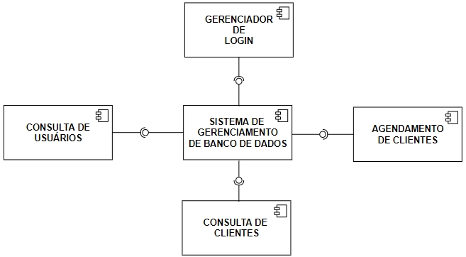

**3.2. Infraestrutura**

O sistema está hospedado na hostgator, o serviço é feito em nuvem e depende de conexão com internet para acessar, portando necessita de uma conexão no estúdio.

**3.3. Tecnologias Utilizadas**

Nessa sessão, vamos citar todas as tecnologias que foram utilizadas no sistema, demonstraremos na tabela abaixo na tabela 1. exemplo de tabela para essa caracterização está na

|  |  |  |
| --- | --- | --- |
| Tecnologia | Camada/Subsistema | Justificativa |
| Github | Infraestrutura | Versionamento de código distribuído entre todos os desenvolvedores. |
| HTML/CSS | Linguagem de Programação | Utilizados para desenvolvimento e visual do site. |
| PHP | Linguagem de Programação |  |
| JavaScript | Linguagem de Programação |  |
| MySQL | Banco de Dados | Para guardar todas as informações da aplicação |
| Hostgator | Hospedagem | Serviço de hospedagem em nuvem. |

**Tabela 1. Exemplo de tecnologias utilizadas**

**4. Resultados Obtidos**

Nessa seção devem estar todos os resultados do que foi feito para o cliente. O que foi de fato implementado, qual a situação atual, links para o software e todo o resto.

**4.1. Comparativo com Soluções**

Apresente aqui aquilo que foi implementado para o cliente e compare com as soluções levantadas na seção 2.

**4.2. Protótipo**

Neste tópico será demonstrada às telas do protótipo construído para o nosso cliente. Na 1ª figura do protótipo, podemos ver a interface da pagina de login, para acessar o site. Cadastrar clientes 2ª Figura onde a secretária preencherá com os dados obtidos dos clientes

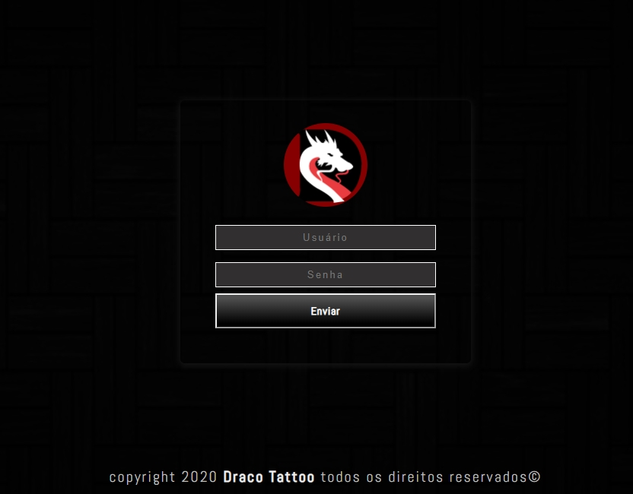

**1ª Figura (Protótipo) – Área de Login.**

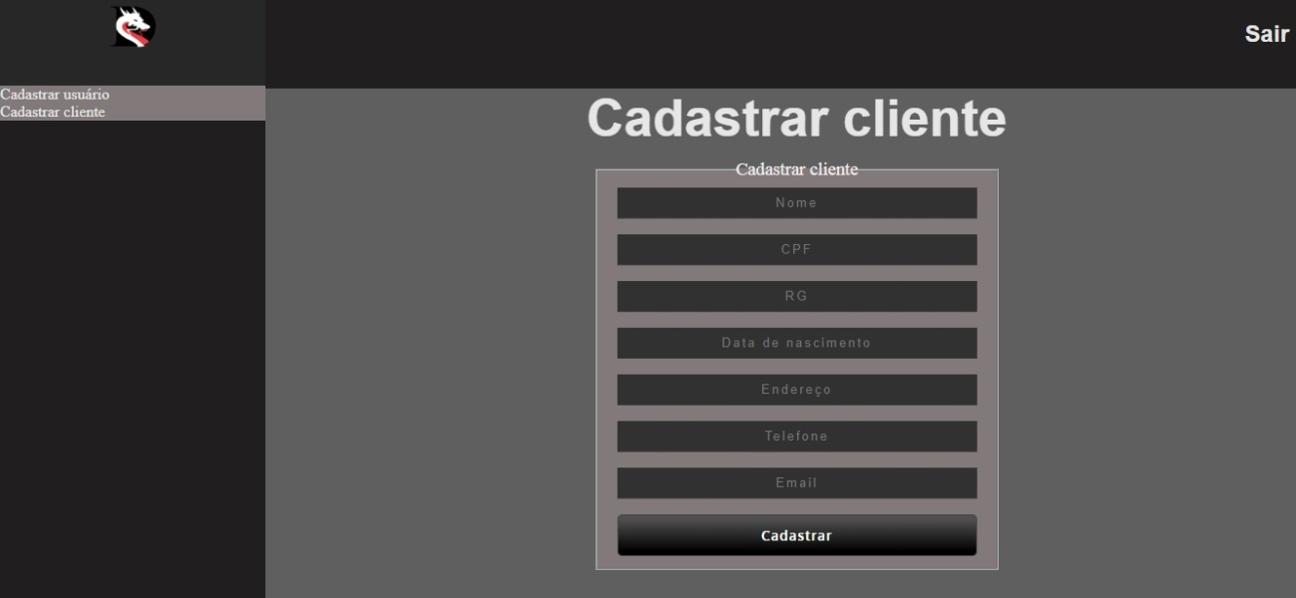

**2ª Figura (Protótipo) – Cadastrar cliente.**

**4.3. Considerações Finais**

Quaisquer outras considerações a respeito do trabalho e pontos para futuras melhorias.

**Referências**

Boulic, R. and Renault, O. (1991) “3D Hierarchies for Animation”, In: New Trends in Animation and Visualization, Edited by Nadia Magnenat-Thalmann and Daniel Thalmann, John Wiley & Sons ltd., England.

Dyer, S., Martin, J. and Zulauf, J. (1995) “Motion Capture White Paper”, <http://reality.sgi.com/employees/jam_sb/mocap/MoCapWP_v2.0.html>, December.

Holton, M. and Alexander, S. (1995) “Soft Cellular Modeling: A Technique for the Simulation of Non-rigid Materials”, Computer Graphics: Developments in Virtual Environments, R. A. Earnshaw and J. A. Vince, England, Academic Press Ltd., p. 449-460.

Knuth, D. E. (1984), The TeXbook, Addison Wesley, 15th edition.

Smith, A. and Jones, B. (1999). On the complexity of computing. In *Advances in Computer Science*, pages 555–566. Publishing Press.